МІНІСТЕРСТВО ОСВІТИ І НАУКИ УКРАЇНИ

ОДЕСЬКИЙ НАЦІОНАЛЬНИЙ ПОЛІТЕХНІЧНИЙ УНІВЕРСИТЕТ

ІНСТИТУТ КОМП’ЮТЕРНИХ СИСТЕМ  
КАФЕДРА КОМП’ЮТЕРНИХ ІНТЕЛЕКТУАЛЬНИХ СИСТЕМ І МЕРЕЖ

Протокол

Лабораторна робота №5

На тему “ЗАХИСТ ПЕРИМЕТРА МЕРЕЖІ”

По предмету: «Захист інформації у комп'ютерних системах»

Виконав:

студент групи АМ-182

Борщов М.І.

Перевірив:

Шапорін В. О.

Одеса 2022

**Перелік завдань до лабораторної роботи**

1. Побудувати сегмент периметра Інтернет відповідно до схеми.

2. Налаштувати IP-інтерфейси, VLAN і маршрутизацію по протоколу OSPF.

3. Виконати налаштування технології трансляції адрес на екранувальному маршрутизаторе FWR:

4. Налаштувати фільтрацію інформаційних потоків відповідно до табл. 1

5. Виконати налаштування механізму інспекції станів CBAC на маршрутизаторі FWR:

6. На прикордонному маршрутизаторі периметра мережі IBR налаштувати механізм первинної фільтрації пакетів:

7. Перевірити коректність функціонування обладнання периметра Інтернет, можливість доступу з мережі Інтернет до загальнодоступних сервісів і в мережу Інтернет з корпоративної ЛВС.

**Хід роботи**

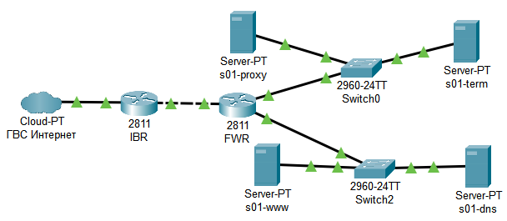

З’єднання обладнання

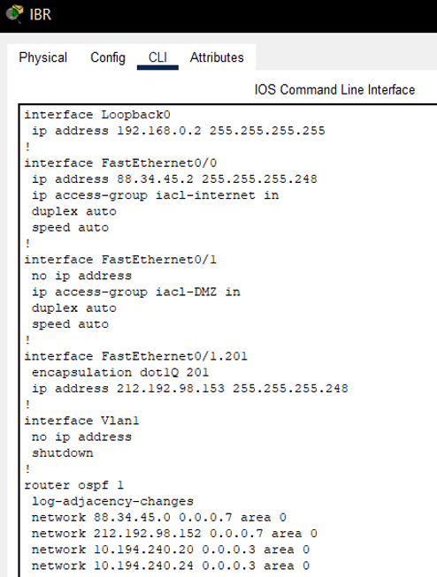

Налаштування IBR

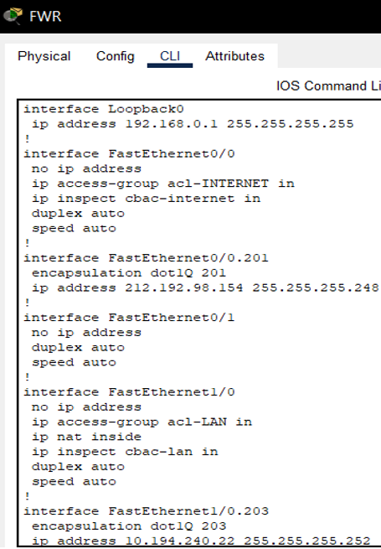

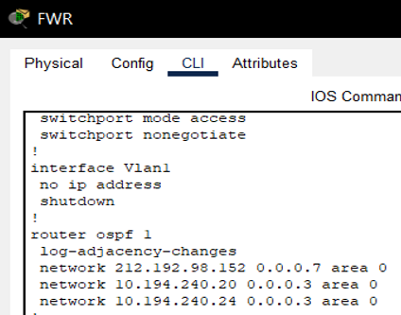

Налаштування FWR

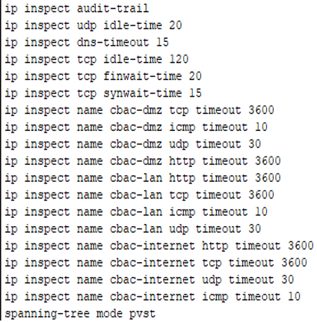

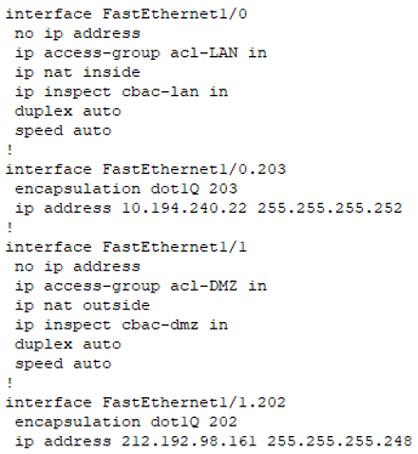

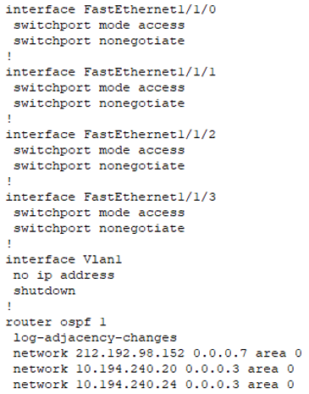

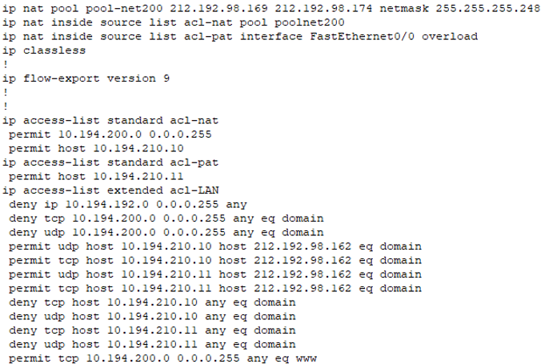

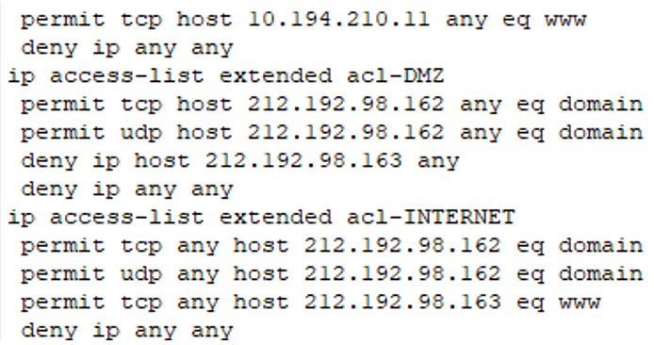

Налаштування технології трансляції адрес на екранувальному маршрутизаторі FWR. Налаштування фільтрацію інформаційних потоків. Налаштування механізму інспекції станів CBAC на маршрутизаторі FWR.

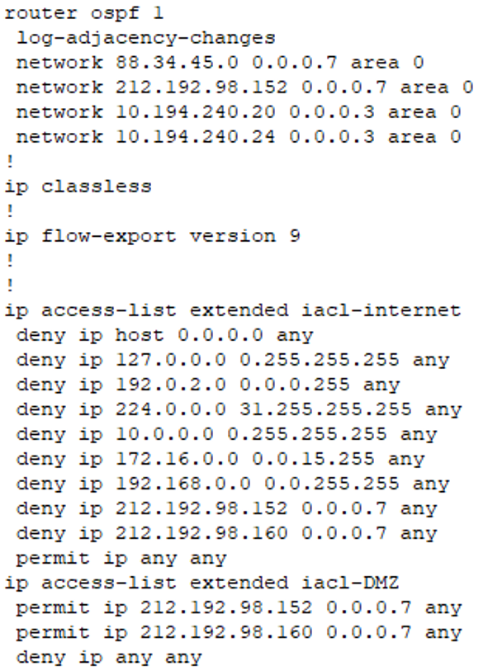

На прикордонному маршрутизаторі периметра мережі IBR налаштувати механізм первинної фільтрації пакетів.